DLACZEGO ODDYCHAMY?
  - HVORFOR PUSTER VI?

Ludzie i zwierzęta potrzebują tlenu, aby żyć. Tlen (oksygen) to
gaz znajdujący się w powietrzu. Podczas oddychania tlen dostaje
się do płuc (lunger), a stamtąd dostaje się do krwi (blod). Wraz
z krwią jest on transportowany po całym ciele. Tlen potrzebny jest wszystkim komórkom (celler) ciała, żeby zamieniać składniki odżywcze (næringsstoffer) z pokarmu na energię potrzebną do życia.

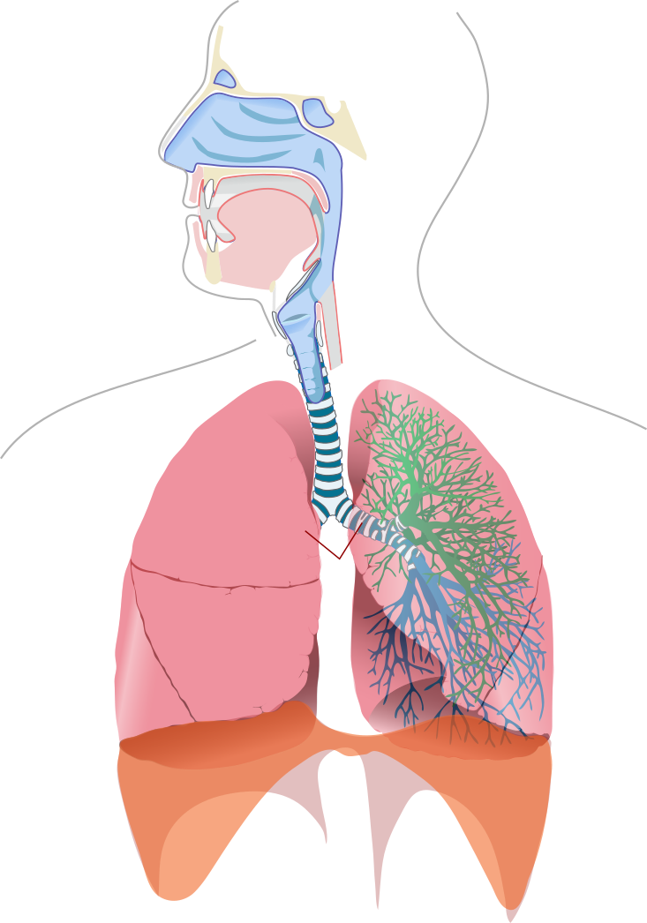
1Illustrasjon: LadyofHats, Public domain, via Wikimedia Commons/ redigering: Rêzan/ NAFO

W dolnej części płuc znajduje się mięsień zwany przeponą (mellomgulv). Podczas wdechu przepona się kurczy, w przy wydychaniu – rozluźnia. Kiedy wdychasz powietrze (luft), jest
ono wciągane przez nos lub usta do tchawicy (luftrør) i dalej
do płuc. Powietrze po drodze jest ogrzewane.
Tchawica (luftrør) rozdziela się na dwa oskrzela (bronkier) – po jednym do każdego płuca. W płucach oskrzela dzielą się wiele razy na coraz mniejsze gałązki.

Płuca przypominają trochę gąbkę, ponieważ składają się z wielu milionów takich kanalików, zakończonych pęcherzykami płucnymi (lungeblærer). Pęcherzyki mają bardzo cieniutkie ścianki i są oplecione naczyniami krwionośnymi. Przez te cienkie ścianki tlen przenika do krwi.

Produktem ubocznym przy produkcji energii jest dwutlenek węgla (karbondioksid). Transportowany jest on razem z krwią, z komórek do płuc. Następnie, wraz z oddechem, dwutlenek węgla jest wydychany z płuc.

Warto wiedzieć
- Ryby też porzebują tlenu żeby żyć! Tlen znajduje się zarówno w wodzie słonej, jak i słodkiej. Jednak płuca nie sprawdzają się pod wodą. Dlatego ryby mają specjalne skrzela (gjeller) do pobierania tlenu.
- Codziennie wykonujemy 23 000 oddechów!
- Pojemność płuc u dorosłego człowieka wynosi 5 litrów!

ZAPAMIĘTAJ TRUDNE SŁOWA!
blod | krew
bronkier | oskrzela
celle | komórka
gjeller | skrzela
karbondioksid | dwutlenek węgla
luft | powietrze
luftrør | tchawica
lungeblærer | pęcherzyki płucne
lunger | płuca
mellomgulv | przepona
munn | jama ustna
næringsstoffer | składniki odżywcze
nesehule | jama nosowa
oksygen | tlen
puste | oddychać
strupehode | krtań

ZADANIA:

1. Prawda czy fałsz?
 | P | F
Człowiek ma 1 płuco i 2 tchawice.
Człowiek oddycha, by zmienić składniki odżywcze w energię.
Wdychane powietrze dostaje się do przepony.
Krew rozprowadza tlen po całym ciele.
Pęcherzyki płucne mają bardzo cienkie ścianki.
Dwutlenek węgla znajduje się w wydychanym powietrzu.
Ryby mają płuca, które dobrze działają pod wodą.

2. Dopasuj słówka polskie i norweskie:
PUSTE |  | składniki odżywcze
OKSYGEN |  | krew
LUNGER |  | oddychać
BLOD |  | komórka
CELLE |  | jama ustna
NÆRINGSSTOFFER |  | tlen
NESEHULE |  | płuca
MUNN |  | jama nosowa

STRUPEHODE |  | przepona
LUFTRØR |  | skrzela
BRONKIER |  | krtań
LUNGEBLÆRER |  | powietrze
MELLOMGULV |  | dwutlenek węgla
LUFT |  | tchawica
KARBONDIOKSID |  | pęcherzyki płucne
GJELLER |  | oskrzela

Źródła:
Biologia.opracowania.pl
Jackie Gaff, Świat bez tajemnic. Ciało człowieka. Warszawa: BGW, 1990.
Wikipedia
Ingrid Spilde, Gaia 5 – Naturfag. Elevbok. Gyldendal 2006
Kari Gran, Roy Nordbakke, Yggdrasil 5 – Naturfag. Elevbok. Aschehoug 2006
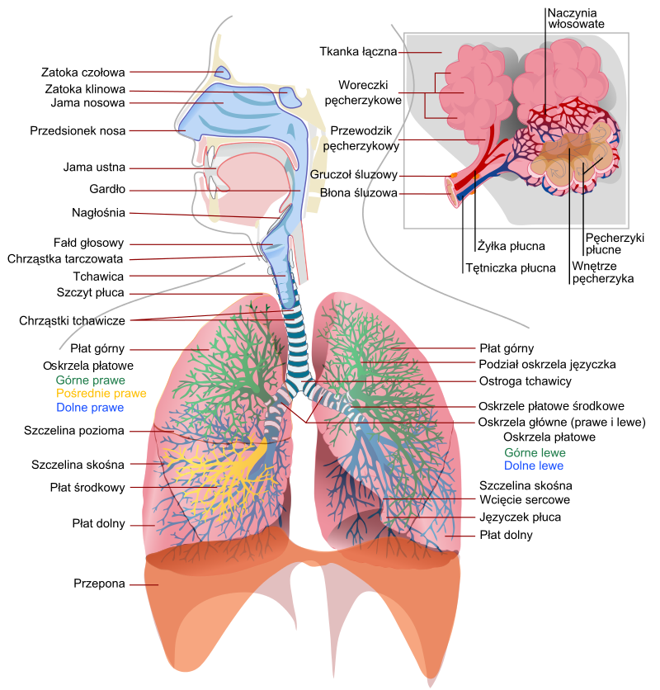
Układ oddechowy człowieka kilde: LadyofHats, Public domain, via Wikimedia Commons

